NOTICE DE MONTAGE EXTENSION AUTOPORTANTE TOSCANE

REPERER TOUTES LES PIECES GRACE AU DETAIL CI-DESSOUS

No. | Description |  | Qté
A | Pied | 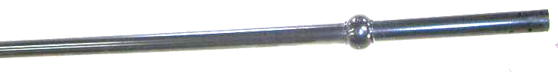 | 2
B | Cache pied | 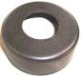 | 2
C | Base de Pied | 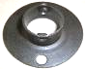 | 2
D | Renfort Pied | 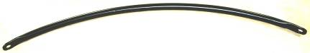 | 2
E | Renfort pied | 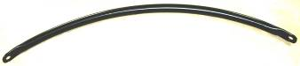 | 4
F | Barre toit | 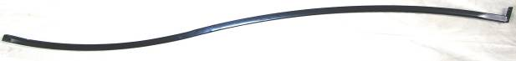 | 2
G | Barre centrale | 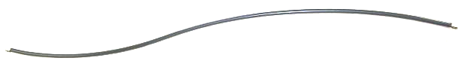 | 6
H | Volute | 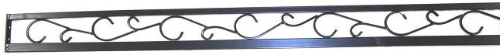 | 2
I | Structure |  | 1
J | Jonction | 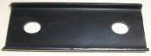
K | Boule |  | 2
L | Elastique | En option
M | Toile d’ombrage | En option | 1
N | Vis boule | 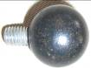
O | Boule Décorative |  | 2

IMPORTANT: 3 personnes seront nécessaires pour assurer l’assemblage final

1ère ETAPE

A chaque pied, il faut insérer la boule décorative (Réf O) et fixer la boule à l’aide de la petite vis fournie (NE PAS SERRER) (schéma x)
La position définitive de la boule sera déterminée par la hauteur des renforts
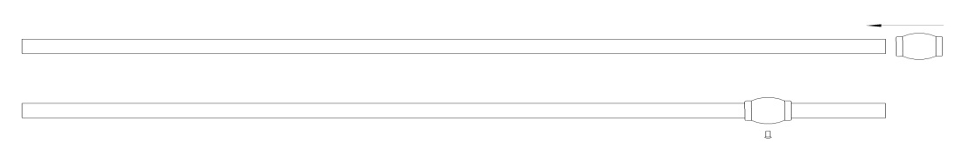
Schéma X

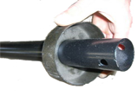
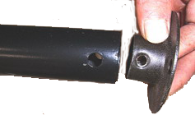
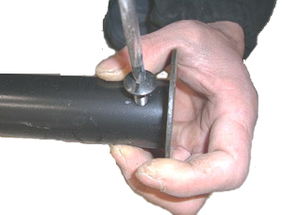
Insérer le cache pied (Réf B) dans le pied (Réf A) et assembler la base du pied (Réf C).

Visser la boule (Réf K) en haut des pieds.

2ème ETAPE

Commencer par mettre la structure (Réf I) sur le sol – Attention : Assurez-vous que tous les trous filetés de la barre soient tournés vers le haut – fixer les 2 barres toit (Réf F) à l’extrémité en utilisant la jonction (Réf J) puis les 6 barres centrales (Réf G).
Assurez vous de mettre les barres centrales dans le bon sens (suivre la courbure des barres toit (Réf F).

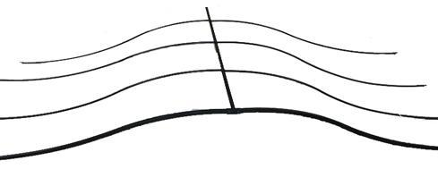

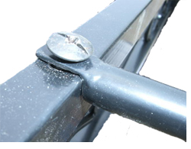
Assembler les barres centrales (Réf G) aux trous filetés des volutes (Réf H)

3ème ETAPE

Enlever les 2 pieds de la tonnelle TOSCANE ( 3 x 4 m ) déjà montée ( du coté où vous aurez choisis de rallonger la tonnelle ) et les remplacer par les 2 pieds fournis dans l’extension.

Petits renforts (Réf E) : Ces renforts se fixent de la volute à la boule décorative des pieds.
Grands renforts (Réf D) : Ces renforts se fixent de la structure toit à la boule décorative des pieds.

- Fixer les renforts avec les vis boules (Réf N) à la structure toit pour les grands renforts ou à la volute pour les petits renforts.
- Ensuite, présenter l’autre coté du renfort et ajuster la hauteur de la boule décorative.
- Visser le renfort avec la vis boule N et la boule décorative avec le petit vis fournis.

Utiliser les 2 pieds que vous avez enlevé de la tonnelle TOSCANE pour les assembler à la structure du toit de l’extension que vous venez de monter.

Assembler la structure toit avec les pieds en utilisant les vis M8x48 et vis M6x10mm et fixer les renforts.

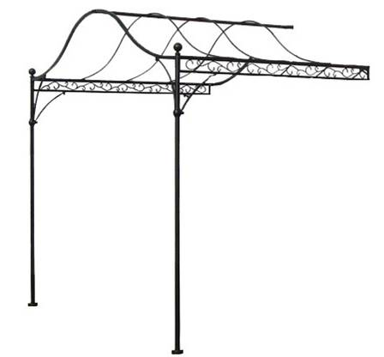
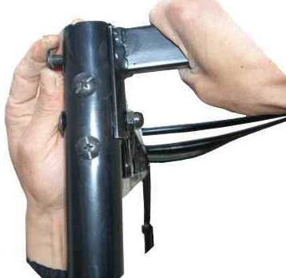

4ème ETAPE

Assembler le montage de l’extension avec la tonnelle.

Assurez-vous de bien serrer tous les vis et écrous.
Vous pouvez poser la toile d’ombrage (en option) sur la structure et l’attacher en utilisant les élastiques.

NOTE : La tonnelle doit être impérativement fixée au sol.
La toile (en option) est une toile d’ombrage. Elle peut éventuellement vous protéger des pluies fines, mais il est nécessaire de vider les poches d’eau.
Il est conseillé d’enlever la toile lors d’absence prolongée ou d’intempéries.
En aucun cas nous ne garantissons la détérioration de la toile ou de la structure pour des raisons climatiques.

